ЛАБОРАТОРНА РОБОТА №4

ІНТЕРАКТИВНІ КОНСОЛЬНІ ПРОГРАМИ ДЛЯ ПЛАТФОРМИ JAVA SE

*Мета:*

Реалізація діалогового режиму роботи з користувачем в консольних програмах мовою Java.

1 ВИМОГИ

* 1. Розробник
* Соколенко Дмитро Григорович
* група КІТ 102.8а
  1. Загальне завдання

Вимоги:

1. Використовуючи програму рішення завдання [лабораторної роботи №3](https://oop-khpi.github.io/" \l "task_03), відповідно до [прикладної задачі](https://oop-khpi.github.io/" \l "task_03_app) забезпечити обробку команд користувача у вигляді текстового [меню](https://ru.wikipedia.org/wiki/%D0%9C%D0%B5%D0%BD%D1%8E_(%D0%B8%D0%BD%D1%84%D0%BE%D1%80%D0%BC%D0%B0%D1%82%D0%B8%D0%BA%D0%B0)#.D0.9C.D0.B5.D0.BD.D1.8E_.D0.B2_.D0.B8.D0.BD.D1.82.D0.B5.D1.80.D1.84.D0.B5.D0.B9.D1.81.D0.B5_.D0.BA.D0.BE.D0.BC.D0.B0.D0.BD.D0.B4.D0.BD.D0.BE.D0.B9_.D1.81.D1.82.D1.80.D0.BE.D0.BA.D0.B8):
   * введення даних;
   * перегляд даних;
   * виконання обчислень;
   * відображення результату;
   * завершення програми і т.д.
2. Забезпечити обробку параметрів [командного рядка](https://uk.wikipedia.org/wiki/%D0%86%D0%BD%D1%82%D0%B5%D1%80%D1%84%D0%B5%D0%B9%D1%81_%D0%BA%D0%BE%D0%BC%D0%B0%D0%BD%D0%B4%D0%BD%D0%BE%D0%B3%D0%BE_%D1%80%D1%8F%D0%B4%D0%BA%D0%B0) для визначення режиму роботи програми:
   * параметр “-h” чи “-help”: відображається інформація про автора програми, призначення (індивідуальне завдання), детальний опис режимів роботи (пунктів меню та параметрів командного рядка);
   * параметр “-d” чи “-debug”: в процесі роботи програми відображаються додаткові дані, що полегшують налагодження та перевірку працездатності програми: діагностичні повідомлення, проміжні значення змінних, значення тимчасових змінних та ін.

2 ОПИС ПРОГРАМИ

**2.1 Опис логічної структури**

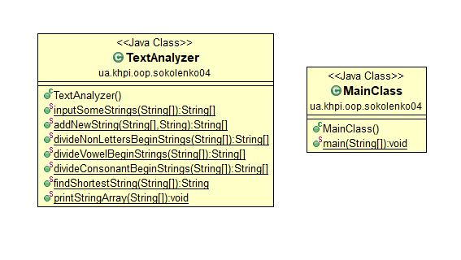

Рис 1 – Діаграма класів

**2.2 Фрагменти коду**

Дебаг та хелп:

**if**(help) {

System.***out***.println("Autor: Dmitry Sokolenko");

System.***out***.println("Task: Creating a Menu for sokolenko03");

System.***out***.println("Functions: " + '\n'

+ "1 - Enter data (Array of strings)" + '\n'

+ "2 - Show data (Show entered information)" + '\n'

+ "3 - Do operations (Execution of the delivered operation)" + '\n'

+ "4 - Show results (Lines that begin: with a consonant, with a vowel, not with a letter"

+ "and the shortest lines from the group)" + "\n\n");

}

**if**(debugMode) {

System.***out***.println("Autor: Dmitry Sokolenko");

System.***out***.println("Date: 13.12.2019");

System.***out***.println("Numer of laboratory work: 4" + "\n\n");

}

Меню:

**while**(choice != 0) {

System.***out***.println("Choose, what do you want do?");

System.***out***.println();

System.***out***.println("1 - Enter data");

System.***out***.println("2 - Show data");

System.***out***.println("3 - Work");

System.***out***.println("4 - Show result");

System.***out***.println();

System.***out***.println("0 - Exit");

**3 ВАРІАНТИ ВИКОРИСТАННЯ**

**3.1 Ілюстрація роботи програми**

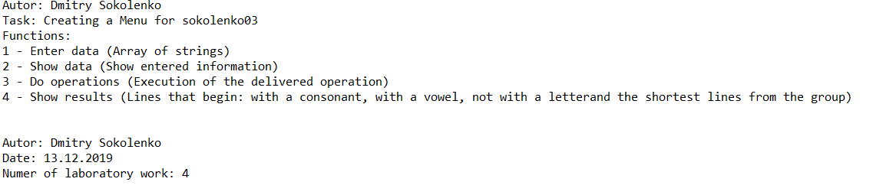

Рис 2 – результат роботи у режиму Дебаг і Хелп

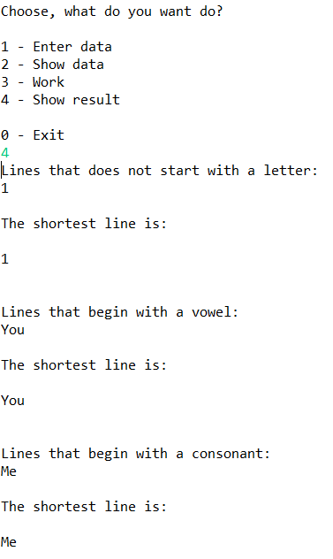

Рис 3 – результат роботи у меню

**ВИСНОВОК**

Отримали навички з реалізації діалогового режиму роботи з користувачем в консольних програмах мовою Java.